INFORME TRIMESTRAL

JULIO-AGOSTO-SEPTIEMBRE - 2019

(Correspondiente al primer período de actividades)

LIC. VICENTE PINTO RAMÍREZ
REGIDOR PRESIDENTE DE LA COMISIÓN EDILICIA PERMANENTE
DE DESARROLLO HUMANO, SALUD PÚBLICA E HIGIENE Y
COMBATE A LAS ADICCIONES.

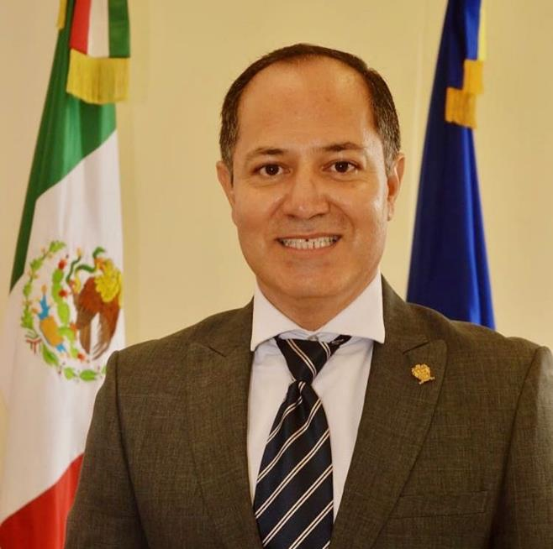

LIC. VICENTE PINTO RAMÍREZ

REGIDOR PRESIDENTE DE LA COMISIÓN EDILICIA PERMANENTE
DE DESARROLLO HUMANO, SALUD PÚBLICA E HIGIENE Y
COMBATE A LAS ADICCIONES.

INFORMACIÓN GENERAL

- Presidente de la H. Comisión Edilicia Permanente de Desarrollo Humano, Salud Pública e Higiene y Combate a las Adicciones.

- Vocal de la H. Comisión Edilicia Permanente de Agua Potable y Saneamiento.

- Vocal de la H. Comisión Edilicia Permanente de Desarrollo Económico y Turismo.

- Vocal de la H. Comisión Edilicia Permanente de Espectáculos Públicos e Inspección y Vigilancia.

- Vocal de la H. Comisión Edilicia Permanente de Transparencia, Acceso a la Información Pública, Combate a la Corrupción y Protección de Datos Personales.

INFORME DE ACTIVIDADES

JULIO- 2019

INAUGURACION DEL CENTRO COMUNITARIO EN LA COLONIA DEL ISSSTE
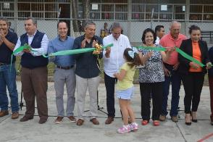
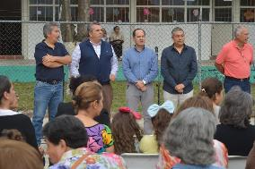
04/07/2019

VISITA DE AVANCES EN LA OBRA DEL CENTRO COMUNITARIO EL TRIÁNGULO
08/07/2019
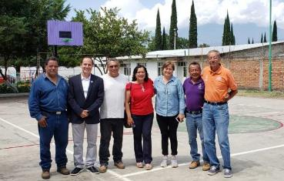

EN EL PATIO DE LA PRESIDENCIA MUNICIPAL
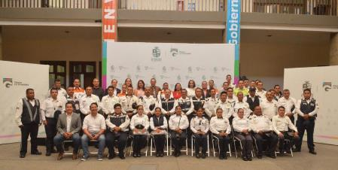
ENTREGA DE UNIFORMES AL DEPARTAMENTO DE TRANSITO Y VIALIDAD 09/07/2019

EN LAS INSTALACIONES DEL DIF
ENTREGA DE APOYOS POR EL DESARROLLO INTEGRAL DE LA FAMILIA
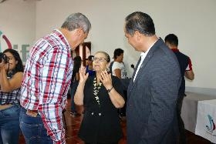
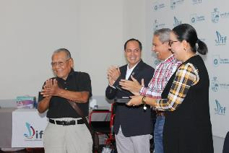
09/07/2019

EN RESTAURANTE A BABOR MARISQUERÍA
DESAYUNO CON CAUSA
Organizó la Presidenta del Desarrollo Integral de la Familia
10/07/2019
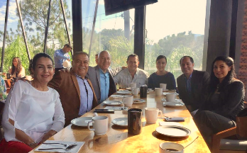

EN LA SALA MARIA ELENA LARIOS

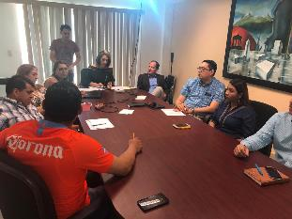
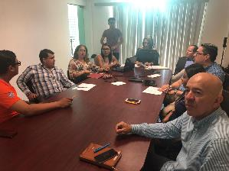
SESION ORDINARIA DE LA COMISION DE TRANSPARENCIA 10/07/2019

ENTREGA DE APOYOS POR ESTACIONOMETROS
11/julio/2019
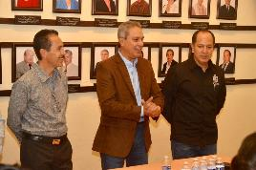
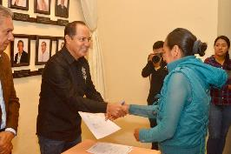

EN LA SALA DE PRESIDENCIA
COMENZAMOS LA CAMPAÑA A TODO PULMÓN
11/julio/2019
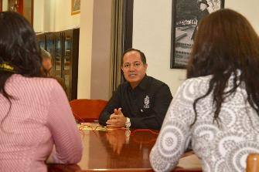
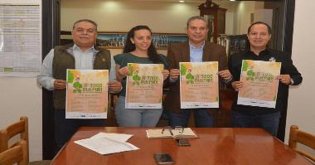
Entrevista con los medios para dar a conocer la campaña a todo pulmón.

EN LA SALA DE REGIDORES
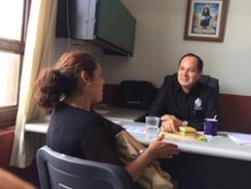
La periodista Celina Pozos, Informó al Regidor que el 20 de Julio en la entrada de la Unidad Las Peñas van a entregar lentes a $180 y sillas de ruedas para personas de bajos recursos.

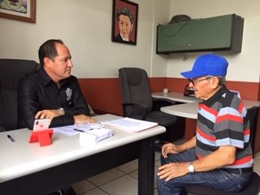
Maestro Efrén Beas Manzo, voluntario de apoyo en el Parque Los Ocotillos, solicitó la reimpresión de 500 volantes que estimulan a la población al cuidado de los animales y a promover la colecta de heces cuando salen a caminar al parque.

EN LA SALA DE AYUNTAMIENTO
SESIÓN EXTRAORDINARIA DE AYUNTAMIENTO No. 18
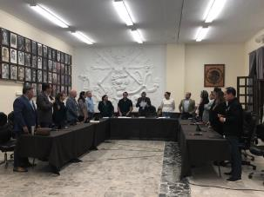
11/07/2019

EN LA SALA DE AYUNTAMIENTO
SESIÓN EXTRAORDINARIA DE AYUNTAMIENTO No. 19
11/07/2019
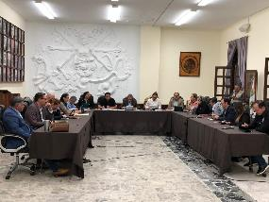

EN LA SALA ALBERTO ESQUER GUTIÉRREZ
LA REUNIÓN ORDINARIA DEL CONSEJO DE SALUD, de la cual formo parte, sesión en donde por cruzarse con otra reunión a la misma hora tuve a bien designar bajo comisión para asistir en mi representación a la Lic. Margarita García Vaca, Asesor Jurídico en Sala de Regidores. Se llevó a cabo el estudio y análisis del seguimiento a la campaña de descacharrización para prevención del dengue del municipio.
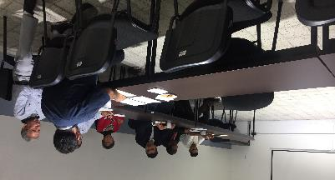
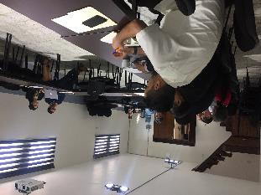
12/07/2019

EN PARQUE, PLANTACION ARBOLES
EN LA EXITOSA CAMPAÑA DE REFORESTACIÓN A TODO PULMÓN, en la que se contó con la participación de la Ciudadanía en General y se plantaron entre 1,200 a 1,500 árboles.
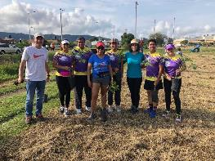
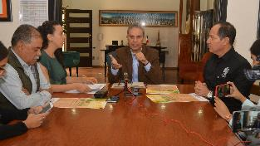
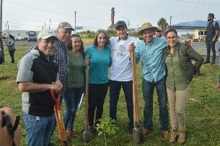
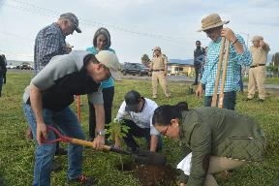
14/07/2019

EN LA SALA DE AYUNTAMIENTO
SESIÓN EXTRAORDINARIA DE AYUNTAMIENTO No. 20
15/07/2019
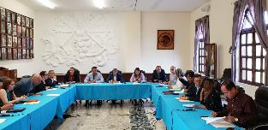
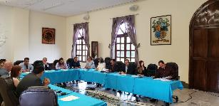

EN LA SALA DE TECNOLOGÍAS DE LA PRESIDENCIA
CONTINUACIÓN DE SESIÓN ORDINARIA No. 04 DE LA COMISIÓN EDILICIA PERMANENTE DE TRANSPARENCIA, ACCESO A LA INFORMACIÓN PÚBLICA, COMBATE A LA CORRUPCIÓN Y PROTECCIÓN DE DATOS PERSONALES
15/07/2019
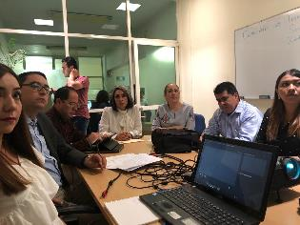

EN EL PATIO DE LA PRESIDENCIA
ENTREGA DE APOYOS A MUJERES EMPRENDEDORAS
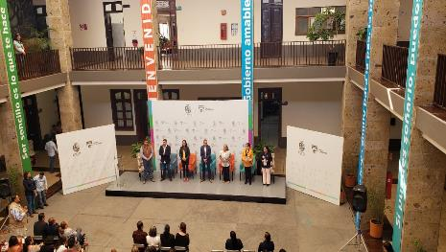
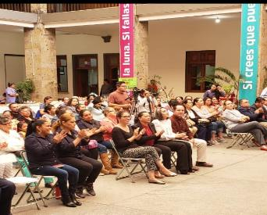
16/07/2019

EN LA SALA DE REGIDORES

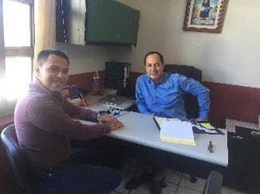
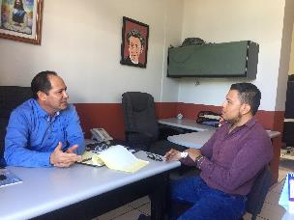
REUNIÓN DE TRABAJO CON EL MAESTRO DE MÚSICA MICHEL VEGA PARA EL DESARROLLO DEL FESTIVAL ANUAL DE MUSICA JOSÉ ROLÓN 16/07/2019
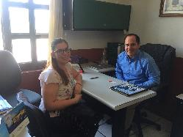
ASESORIA Y ORIENTACION AL PÚBLICO 16/07/2019

EN LA COORDINACIÓN DE SALUD
REUNIÓN DE TRABAJO Y ENTREGA DE RECONOCIMIENTO 17/07/20
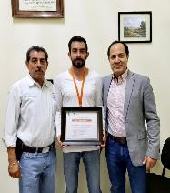
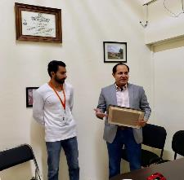

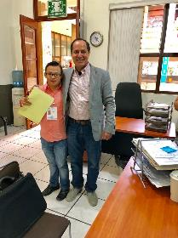
EN LA PRESIDENCIA

VISITA A DIFERENTES DEPARTAMENTOS DE PRESIDENCIA: SALUD, CATASTRO, SECRETARÍA GENERAL, ETC.
17/07/2019

EN SALA DE REGIDORES

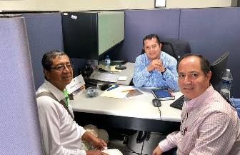
REUNIÓN DE TRABAJO Y REUNIÓN CON PROMOTOR DE PARTICIPACIÓN CIUDADANA
17/07/2019

EN LA SALA ALBERTO ESQUER DEL AYUNTAMIENTO

DESAYUNO CON LA PRESIDENTA DEL DIF A MANERA DE CHARLA Y REUNIÓN DE TRABAJO. Posteriormente; PARTICIPACION EN LA CAMPAÑA DE SENSIBILIDAD DE LAS PERSONAS CON DISCAPACIDAD.

Pude darme cuenta de la gran dificultad y los obstáculos que se les presentan por no contar con espacios adecuados para su tránsito en la ciudad.

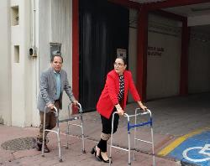
18/07/2019
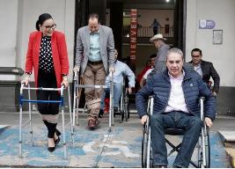

EN LA SALA DE JUNTAS MARIA ELENA LARIOS
SESIÓN 02 ORDINARIA DE LA COMISIÓN EDILICIA PERMANENTE DE AGUA POTABLE Y SANEAMIENTO COMO CONVOCANTE Y DE HACIENDA PÚBLICA Y DE PATRIMONIO MUNICIPAL Y LA COMISIÓN EDILICIA DE REGLAMENTOS Y GOBERNACIÓN COMO COADYUVANTES.
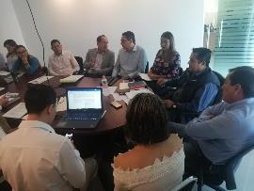
19/07/2019
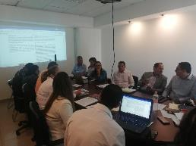

EN LA SALA DE AYUNTAMIENTO
SESIÓN PÚBLICA SOLEMNE DE AYUNTAMIENTO No. 06
21/07/2019

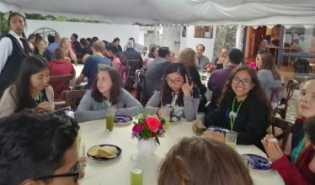
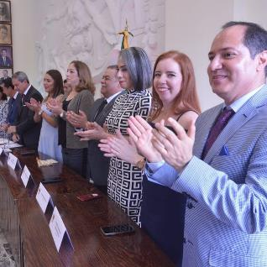
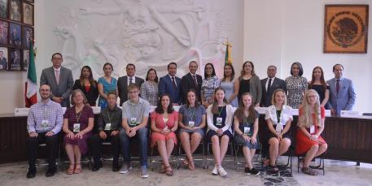
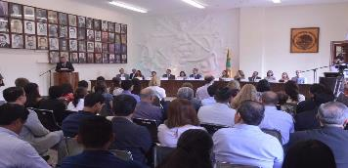
CONMEMORAMOS EL 22 ANIVERSARIO DEL HERMANAMIENTO DE LA CIUDAD DE LONGMONT, COLORADO CON ZAPOTLÁN EL GRANDE, MISMO QUE SE LLEVÓ A CABO EN SESIÓN PÚBLICA SOLEMNE DE AYUNTAMIENTO NO.6, DÓNDE SE LE OTORGÓ EL NOMBRAMIENTO COMO HUÉSPEDES DISTINGUIDOS, A 8 NIÑAS Y NIÑOS DE DICHA CIUDAD COMO A SUS INVITADOS ESPECIALES, A SU VEZ SE LES ENTREGARON LOS BOLETOS DE AVIÓN A NUESTROS JÓVENES ZAPOTLENSES QUE VIAJARÁN A ESTA CIUDAD HERMANA.
CENA DE BIENVENIDA a la delegación hermana de Longmont, Colorado

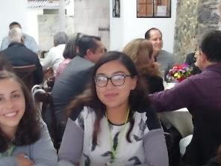

EN LA SALA DE AYUNTAMIENTO

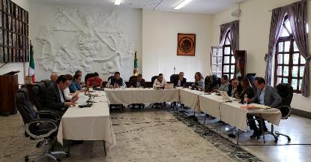
SESIÓN EXTRAORDINARIA DE AYUNTAMIENTO No. 21
23/07/2019

EN LA SALA DE AYUNTAMIENTO

SESIÓN EXTRAORDINARIA DE AYUNTAMIENTO No. 22
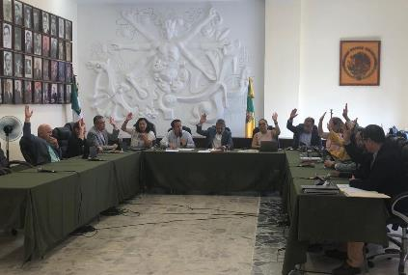
24/07/2019
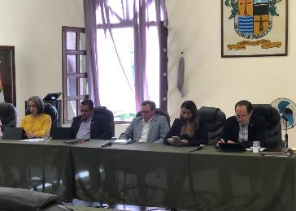

EN LA SALA DE MARIA ELENA LARIOS GONZALEZ

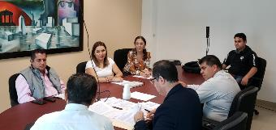
SESIÓN ORDINARIA NO. 7 DE LA COMISION EDILICIA PERMANENTE DE DESARROLLO HUMANO, SALUD PÚBLICA E HIGINE Y COMBATE A LAS ADICCIONES
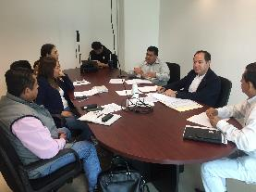
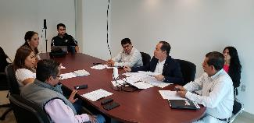
25/07/2019
Informé sobre proyecto para campaña de salud, propuesta de reconocimiento a enfermeras del Municipio, y planteamiento de iniciativa de acuerdo económico que propone la viabilidad de convocar a médicos con especialidades del Municipio a participar en programa de salud.

EN LA SALA DE AYUNTAMIENTO

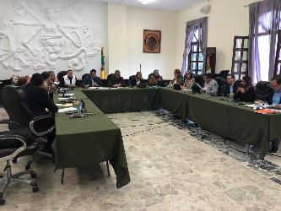
SESIÓN ORDINARIA DE AYUNTAMIENTO No. 08
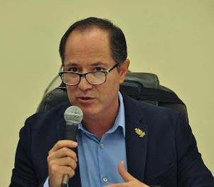
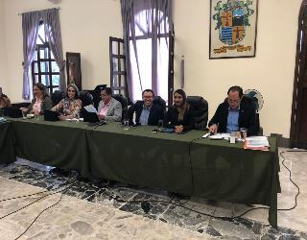
25/07/2019

DI LECTURA A LAS INICIATIVAS QUE PRESENTÉ:

1. INICIATIVA DE ORDENAMIENTO MUNICIPAL QUE PROPONE LA CREACION DEL REGLAMENTO QUE REGULA LAS SESIONES DEL HONORABLE AYUNTAMIENTO DE ZAPOTLÁN EL GRANDE, JALISCO

2. INICIATIVA DE ACUERDO ECONÓMICO QUE PROPONE SE ORDENE LLEVAR A CABO UNA CAMPAÑA DE MATRIMONIOS COLECTIVOS, REGISTROS EXTEMPORÁNEOS Y RECONOCIMIENTOS DE HIJOS, DURANTE LOS MESES DE SEPTIEMBRE Y OCTUBRE DEL 2019, CON LA FINALIDAD QUE ESTE HONORABLE AYUNTAMIENTO

EN LA SALA DE CAPACITACION ALBERTO ESQUER GUTIERREZ

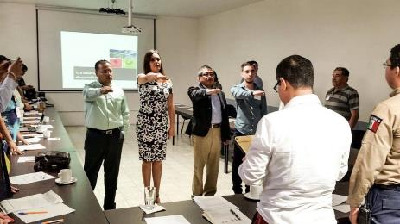
REPRESENTACION AL PRESIDENTE EN EL CONSEJO CONTRA LA VIOLENCIA Y LAS ADICCIONES 01/08/2019

VISITA CASA JALISCO
COMISION PARA VISITAR Y ASISTIR A SESION DE AYUNTAMIENTO DE GUADALAJARA 02/08/2019
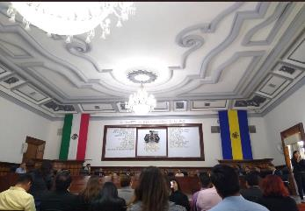
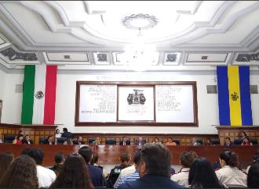

EN LA COORDINACION DE SALUD MUNICIPAL

BIENVENIDA A LOS PASANTES DE MEDICINA
06/08/2019

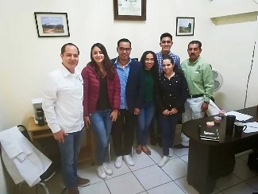
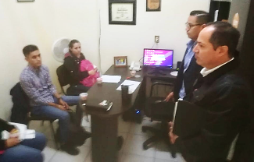

ESE MISMO DÍA, ASISTENCIA A LA CAMPAÑA DE VACUNACIÓN CONTRA EL TÉTANO EN EL AYUNTAMIENTO
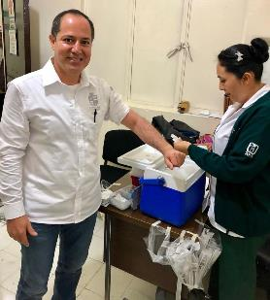
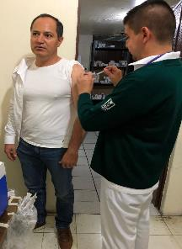
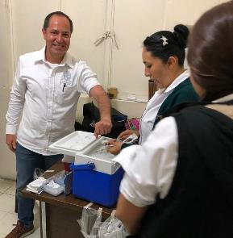
06/08/2019

EN LA SALA DE REGIDORES
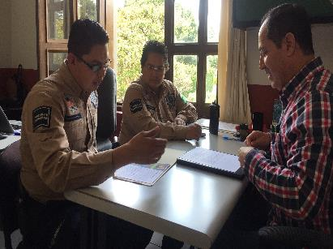
REUNIÓN DE TRABAJO
07/08/2019

Reunión de trabajo con ALBERTO SÁNCHEZ FABIAN y MARÍA ELENA VIZCAINO GARCÍA, de Prevención Social de la Violencia y la Delincuencia.

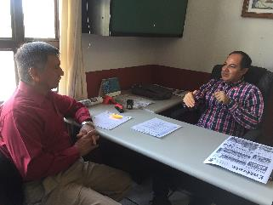
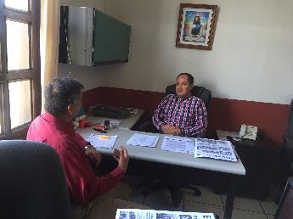
Este mismo día, 7 de agosto de 2019, reunión con Lic. Juan José Ríos del Diario el Volcán
EN LA SALA DE JUNTAS DE SAPAZA
09/08/2019

ESTUDIO DE LA LEY DE INGRESOS DEL ORGANISMO PÚBLICO DECENTRALIZADO SISTEMA DE AGUA POTABLE Y ALCANTARILLADO DE ZAPOTLÁN (sin evidencia)

EN LA SALA DE AYUNTAMIENTO
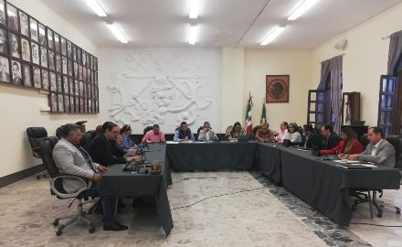
SESIÓN EXTRAORDINARIA DE AYUNTAMIENTO No. 23
09/08/2019

EN EL CENTRO CULTURAL JOSÉ CLEMENTE OROZCO
09/08/2019
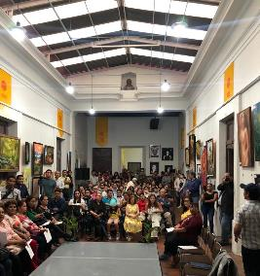
ESE MISMO DÍA, ASISTENCIA PARA ENTREGA DE CONSTANCIAS POR PARTE DEL IDEF
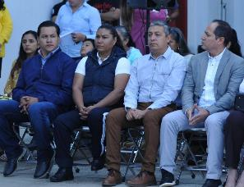

EN EL JARDIN PRINCIPAL
ASISTENCIA A LA INAUGURACIÓN DEL FESTIVAL CULTURAL DE LA CIUDAD 10/08/2019
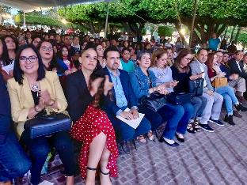
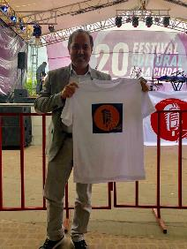

EN LA SALA DE AYUNTAMIENTO

SESIÓN EXTRAORDINARIA DE AYUNTAMIENTO No. 24
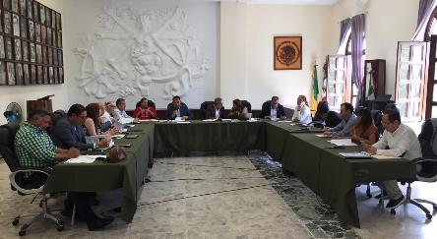
12/08/2019

EN LA ACADEMIA DE POLICIA
ENTREGA DE NUEVOS RANGOS Y BIENVENIDA A NUEVOS ELEMENTOS DE SEGURIDAD PÚBLICA MUNICIPAL. 12/08/2019
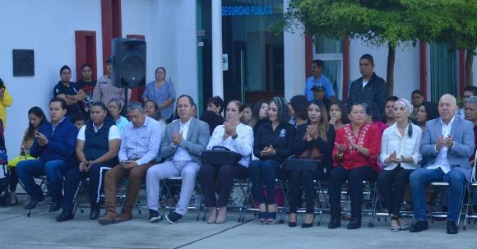

ESE MISMO DÍA, ASISTENCIA PARA ENTREGA DE APOYOS A MUJERES EMPRENDEDORAS DEL MUNICIPIO, EN PALACIO MUNICIPAL
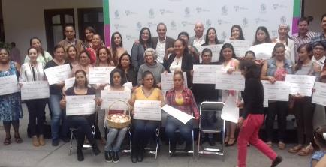
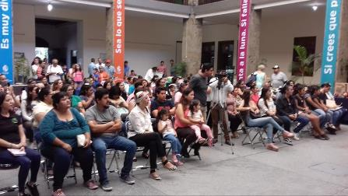

EN LA SALA DE AYUNTAMIENTO
SESION EXTRAORDINARIA DE AYUNTAMIENTO No. 24
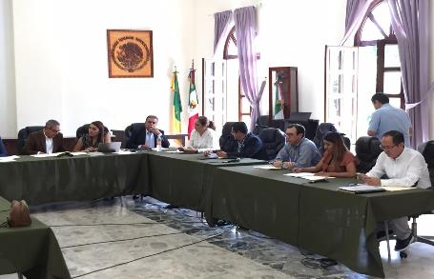
12/08/2019
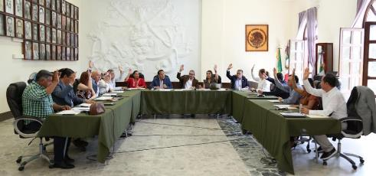

EN EL TEMPLO DE SAN ANTONIO
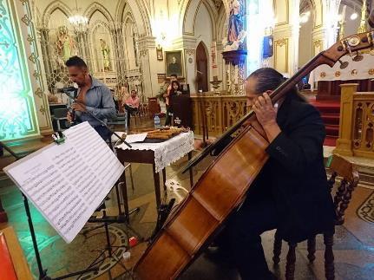
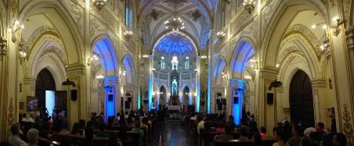
PRESENTACIÓN DE COMPOSITORES MEXICANOS, PIANO Y CELLO “DUO VEGDEL” 12/08/201

EN CASA JALISCO
COMO REPRESENTACIÓN DEL PRESIDENTE EN EL CONSEJO ESTATAL DE SALUD
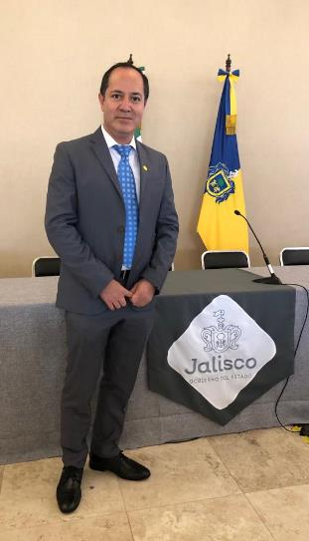
14/08/2019
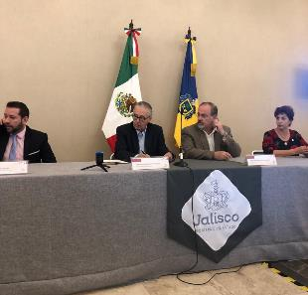
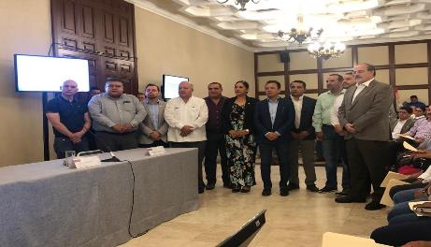

EN EL PATIO DE PRESIDENCIA

486 ANIVERSARIO DE LA FUNDACIÓN HISPÁNICA DE LA CIUDAD.
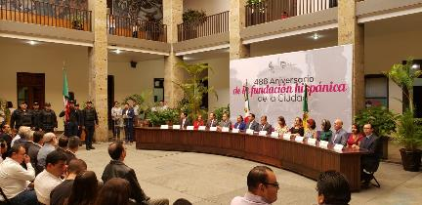
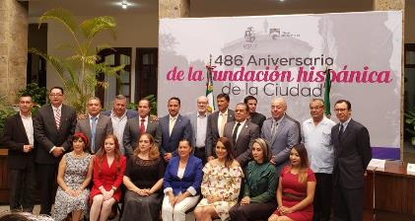
Entrega de la Presea al “Mérito Ciudadano 2019” al Centro Universitario del Sur de la Universidad de Guadalajara. 15/08/2019

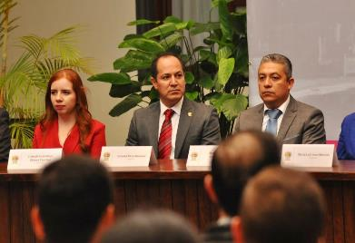
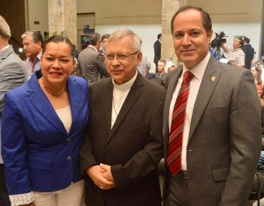

EN LA SALA DE MARIA ELENA LARIOS GONZALEZ

SESIÓN ORDINARIA NO. 8 DE LA COMISION EDILICIA PERMANENTE DE DESARROLLO HUMANO, SALUD PÚBLICA E HIGINE Y COMBATE A LAS ADICCIONES
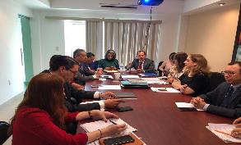
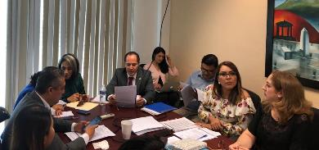
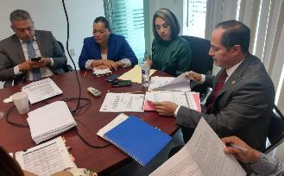
15/08/2019

Se dio a conocer la recepción del turno que en Sesión Pública Ordinaria de Ayuntamiento No. 8 celebrada el día 25 de julio del 2019, le fue girado a la presente Comisión, para que sea analizada la propuesta de creación del reglamento que regula las sesiones del Honorable Ayuntamiento de Zapotlán el Grande, Jalisco.

EN LA SANTA IGLESIA CATEDRAL
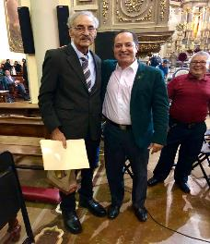
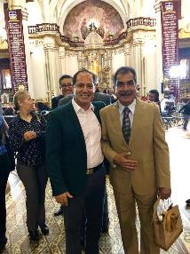
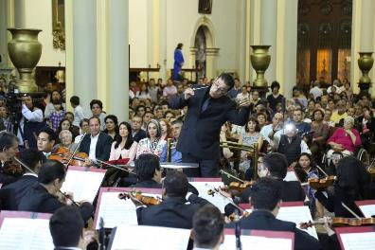
ESE MISMO DÍA ASISTECIA A PRESENTACIÓN ORQUESTA FILARMONICA DE JALISCO Y CORO ESTATAL “CANTATA ZAPOTLÁN”

EN EL PARQUE ECOLOGICO LAS PEÑAS
CLAUSURA DEL CURSO DE VERANO ORGANIZADO POR PROTECCIÓN CIVIL, 16/08/2019
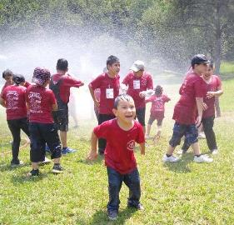

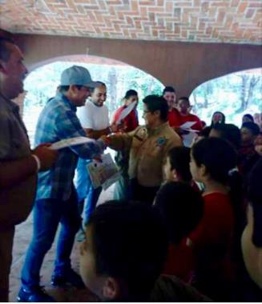

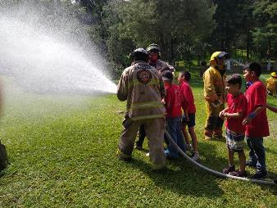

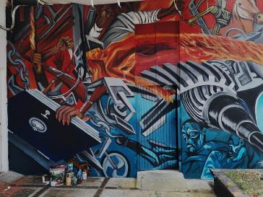
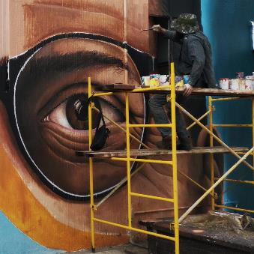
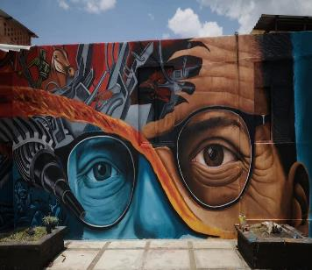
ESE MISMO DÍA VISITA A LOS MURALES DEL MUNICIPIO QUE PARTICIPARON EN EL CONCURSO

EN EL TEMPLO DEL SAGRARIO
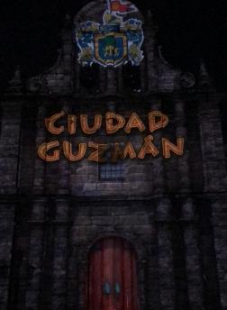
ASISTENCIA A LA PRESENTACIÓN MAPPING, POR EL FESTIVAL CULTURAL DE LA CIUDAD
18/08/2019

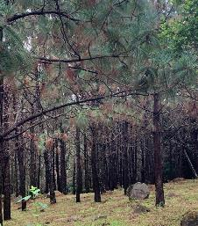
REUNIÓN DE TRABAJO CON ESTRELLA MAGAÑA, REPRESENTANTE DE “BERRY” PARA GESTIONAR RECURSOS COMO APOYO PARA CONSULTORIO PERIFÉRICO Y ÁRBOLES, PARA CAMPAÑA DE REFORESTACIÓN 19/08/2019
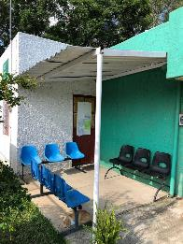

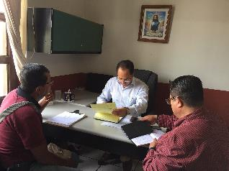
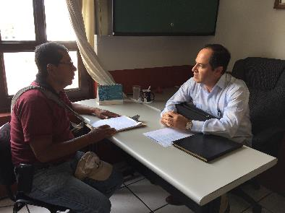
EN LA SALA DE REGIDORES
20/08/2019
Reunión de trabajo con el C. José Gabriel Villalvazo Guzmán de Participación Ciudadana y el C. Regidor Alberto Herrera Arias.

EN LA CALLE DONATO GUERRA
REUNION CON EL REGIDOR ALBERTO HERRERA ARIAS, POR SOLICITUD DE VECINOS PARA VERIFICAR CONSTRUCCIÓN FUERA DE LÍMITES
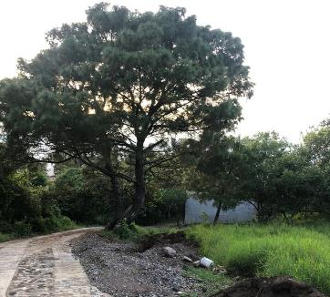
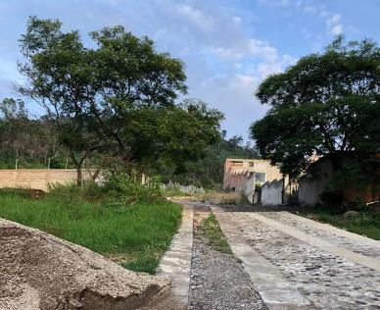
21/08/2019

EN LA MEDIATECA DE LA UNIDAD DE ARCHIVO MUNICIPAL
Ubicada en calle Ramón corona #23, Col. Centro
Reunión Ordinaria del Consejo Municipal DE SALUD EN ZAPOTLÁN EL GRANDE, JALISCO (sin evidencia)
23/08/2019

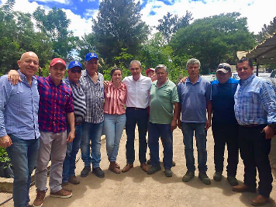
ASISTENCIA A DASAYUNO CON LOS COMPAÑEROS DEL DEPARTAMENTO DE PARQUES Y JARDINES
23/08/2019
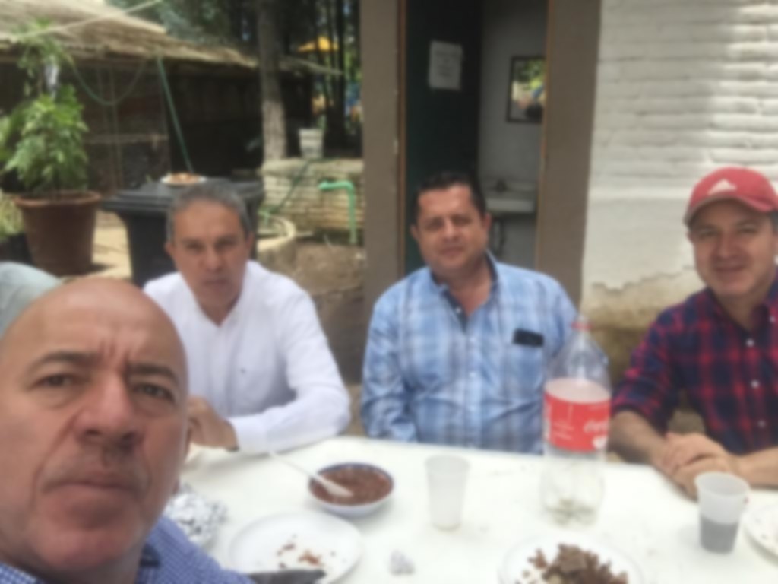
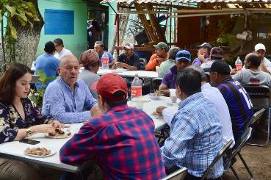

EN EL PATIO DE LA PRESIDENCIA
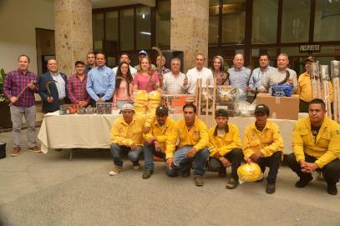
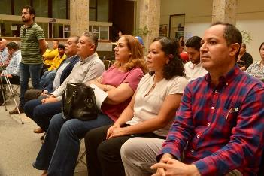
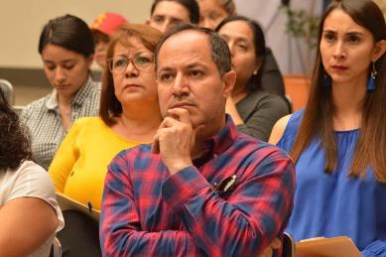
ESE MISMO DÍA ENTREGA DE MATERIAL PARA EL DEPARTAMENTO DE PARQUES Y JARDINES, ASI COMO ENTREGA DE EQUIPO DE PROTECCION PARA LA BRIGADA CONTRA INCENDIOS 23/08/2019
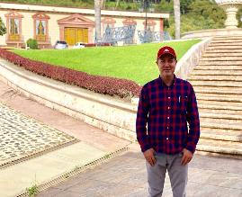
REUNION CON EMPRESARIOS “LOS GONZALEZ” AGUACATEROS 23/08/2019
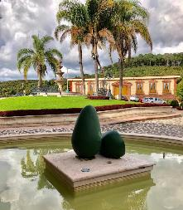

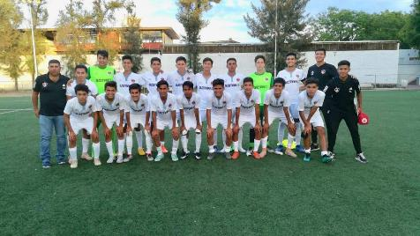
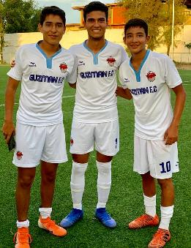
VISITA A LA CIUDAD DE GUADALAJARA PARA APOYO A LA ESCUELA DE FUTBOL OFICIAL DE CIUDAD GUZMÁN ATLAS
24/08/2019

EN LA SALA DE AYUNTAMIENTO
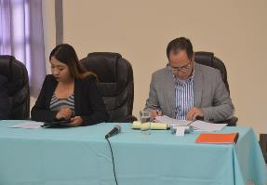
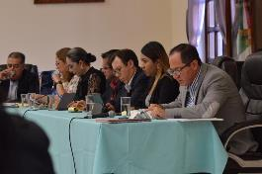
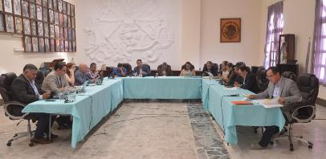
SESIÓN EXTRAORDINARIA DE AYUNTAMIENTO No. 25 Y No. 26
26/08/2019

EN LA SALA DE REGIDORES
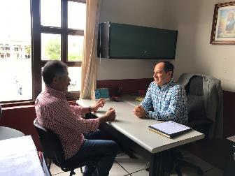
ATENCION AL MAESTRO, MUSICO Y COMPOSITOR ANTONIO NAVARRO

27/08/2019

EN LA ESCUELA DE MÚSICA RUBEN FUENTES
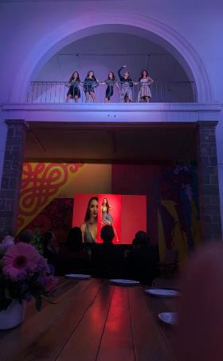
PRESENTACIÓN CANDIDATAS A SEÑORITA ZAPOTLÁN 2019

30/08/2019

EN SALA DE AYUNTAMIENTO

SESION EXTRAORDINARIA DE AYUNTAMIENTO No.27

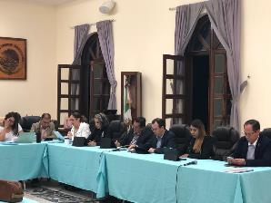
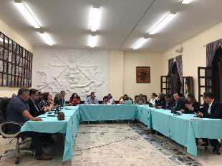
02/09/2019

EN SALA DE REGIDORES

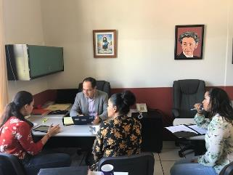
REUNION CON LAS LICENCIADAS EN NUTRICION; ANA ISABEL LOPEZ MENDOZA, COORDINADORA DEL PROGRAMA “PAAF”

03/09/2019
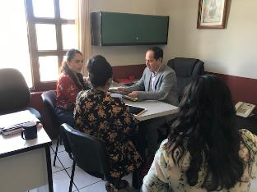

Me dio a conocer el programa “RETO MENOS KILOS POR MAS SALUD” que consiste en la sana competencia entre los trabajadores del Ayuntamiento y de los diferentes OPD interesados, con la finalidad de buscar una mejora en la salud del personal.

ASISTENCIA A LA IGNAUGURACIÓN DEL OPD VIOLENCIA CONTRA LAS MUJERES Y ENTREGA DE APOYOS

03-09/2019
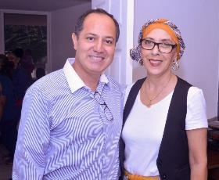
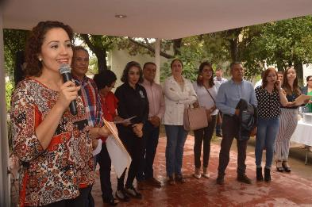

SESION SOLEMNE DE AYUNTAMIENTO No. 8 PARA ENTREGA OFICIAL DEL INFORME DE ACTIVIDADES POR ESCRITO, DEL GOBIERNO MUNICIPAL A TRAVES DEL PRESIDENTE J. JESUS GUERRERO ZUÑIGA 06-09/2019
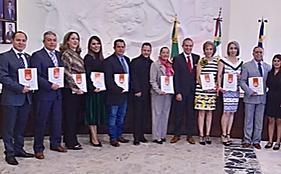

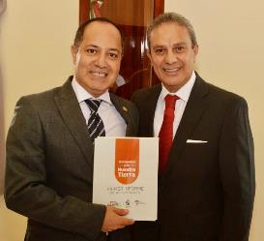
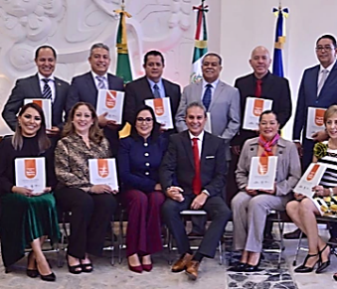
.

EN PLAZA LAS FUENTES

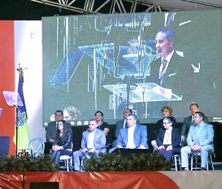
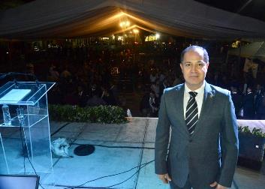
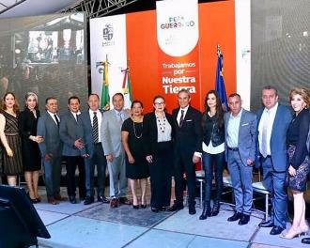
PRIMER INFORME DE ACTIVIDADES DEL GOBIERNO MUNICIPAL

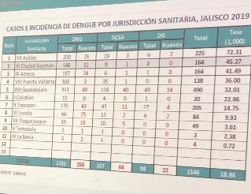
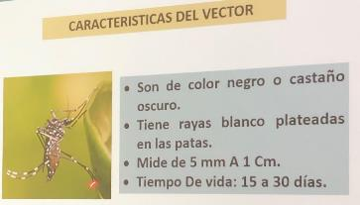
ASISTENCIA A LA JURISDICCIÓN SANITARIA NUMERO VI, CON SEDE EN ESTE MUNICIPIO PARA LA REUNION REGIONAL RESPECTO A LA INFORMACION QUE GUARDA EL DENGUE EN EL MUNICIPIO. 09/09/2019

INAUGURACION PROGRAMA RECREA

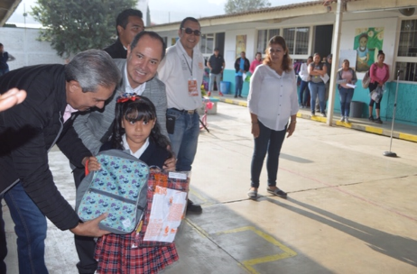
ENTREGA DE UNIFORMES, ESCUELA PREESCOLAR FEDERICO FROEBEL T/M 09-09/2019

EN LA ESCUELA PREESCOLAR SOR JUANA INES DE LA CRUZ T/M

PROGRAMA RECREA ENTREGA DE UNIFORMES

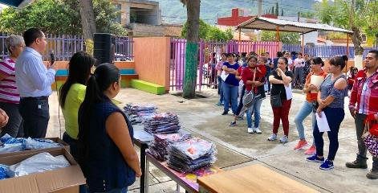
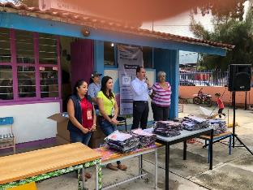
09/09/2019

EN LA ESCUELA PREESCOLAR SOR JUANA INES DE LA CRUZ T/V

PROGRAMA RECREA ENTREGA DE UNIFORMES

09/09/2019

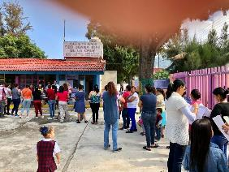
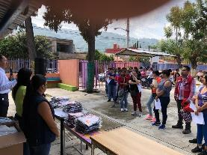

EN LA ESCUELA PREESCOLAR JARDIN DE NIÑON JEAN HENRRY DUNANT

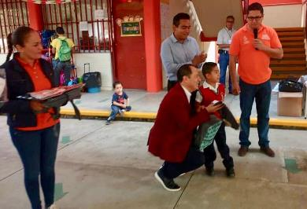
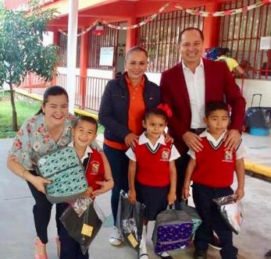
PROGRAMA RECREA ENTREGA DE UNIFORMES 10/09/2019

EN LA SALA DE CAPACITACION ALBERTO ESQUER

EN COADYUVACIA CON LA SECRETARIA DE SALUD, PROGRAMA: RETO MENOS KILOS POR MÁS SALUD

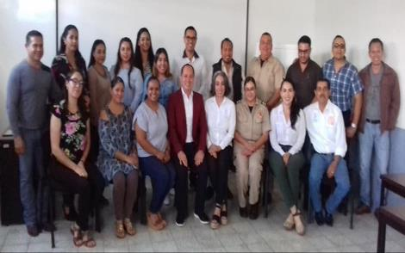
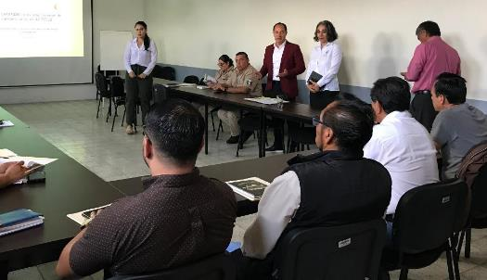
10-09/2019

Sala de capacitación Alberto Esquer Gutiérrez

Se dieron a conocer las bases y lineamientos en qué consistirá la participación del programa “RETO MENOS KILOS POR MAS SALUD” contando con la presencia de miembros del H. Ayuntamiento, organismos Públicos descentralizados.

APOYO ENTREGA DE ANDADERA PARA LA SEÑORA MARIA LAM

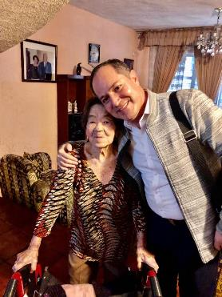
10/09/2019

EN SALA DE AYUNTAMIENTO

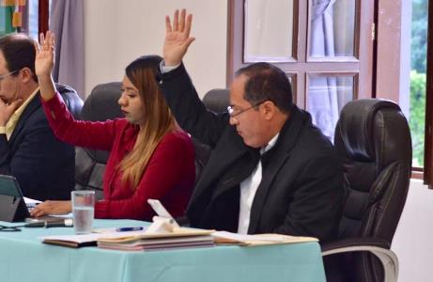
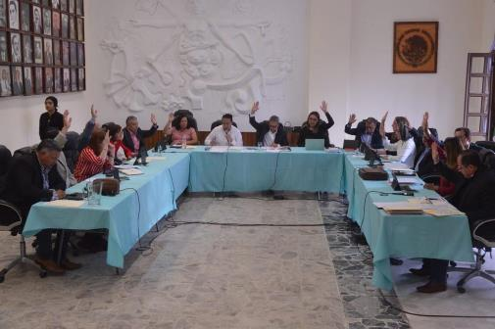
SESION ORDINARIA No. 9 11/09/2019

Iniciativas que presenté:
- Dictamen de la Comisión Edilicia Permanente de Desarrollo Humano, Salud Pública e Higiene y Combate a las Adicciones, que propone otorgar reconocimientos a los enfermeros y enfermeras que han brindado su servicio profesional en el municipio.
- Dictamen de la Comisión Edilicia Permanente de Desarrollo Humano, Salud Pública e Higiene y Combate a las Adicciones, que propone convocar a médicos con especialidades del municipio a participar en el programa de salud “MEDICOS AMABLES EN TIERRA DE GRANDES”
- Iniciativa de acuerdo económico que propone la nomenclatura y creación de padrón de parques, plazas, unidades deportivas, gimnasios, domos y en general toda edificación análoga en el municipio.

EN CASINO AUDITORIO

REUNION “MI PASAJE”

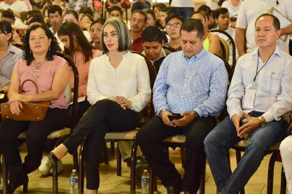
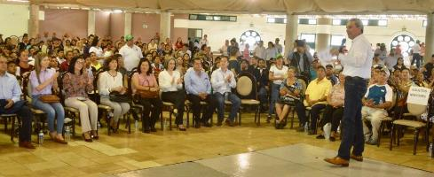
11/09/2019

EN LA ESCUELA SECUNDARIA TECNICA 100

PROGRAMA RECREA ENTREGA DE UNIFORMES

11/09/2019

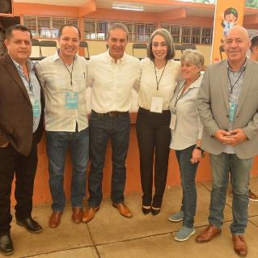
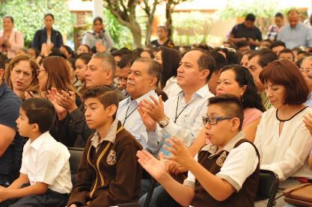

EN LA ESCUELA PREESCOLAR JARDIN DE NIÑON JUAN ENRIQUE PESTALOZZI T/M

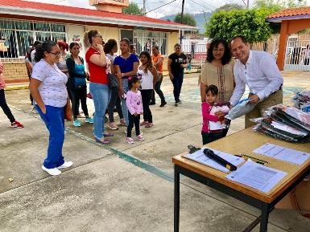
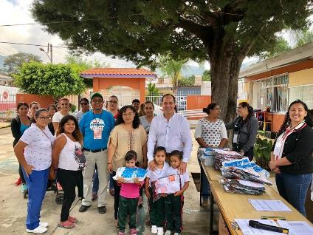
PROGRAMA RECREA ENTREGA DE UNIFORMES 12/09/2019

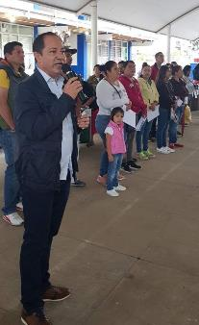
EN LA ESCUELA PREESCOLAR INDEPENDENCIA DE MEXICO T/MPROGRAMA RECREA ENTREGA DE UNIFORMES 12/09/2019
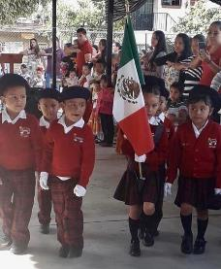

EN LA SALA DE CAPACITACION ALBERTO ESQUER

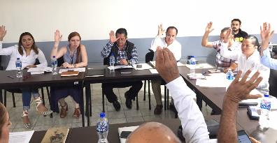
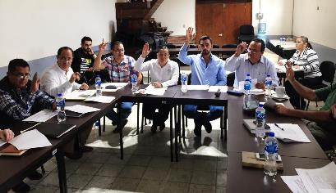
CONSEJO MUNICIPAL DE GIROS RESTRINGIDOS 12/09/2019

EN LA ESCUELA PREESCOLAR 19 DE SEPTIEMBRE T/M

PROGRAMA RECREA ENTREGA DE UNIFORMES

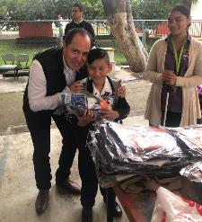
13/09/2019

EN LA ESCUELA PREESCOLAR GABRIELA MISTRAL T/M

PROGRAMA RECREA ENTREGA DE UNIFORMES

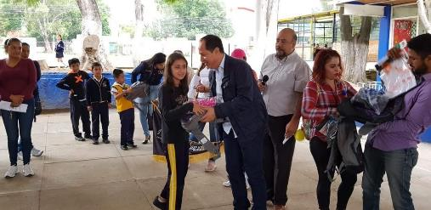
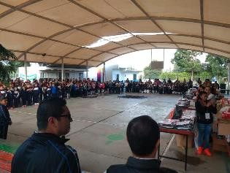
13/09/2019

EN LA PLAZOLETA DE LA DELEGACIÓN DE LOS DEPOSITOS

DI EL GRITO DE INDEPENDENCIA DE MEXICO, A LAS 20:00 HRS

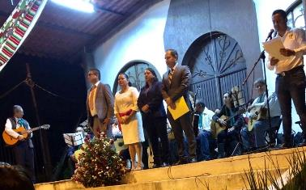
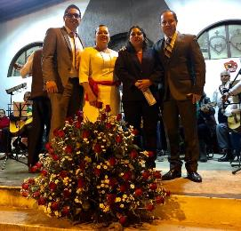
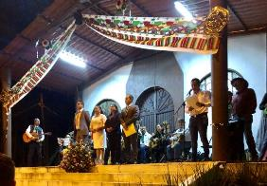
15/09/2019

EN EL PALACIO MUNICIPAL DE ZAPOTLAN EL GRANDE

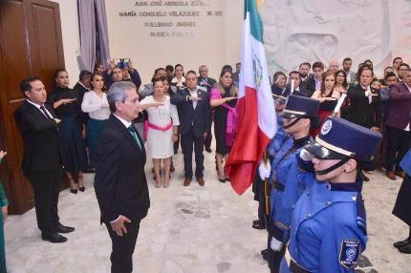
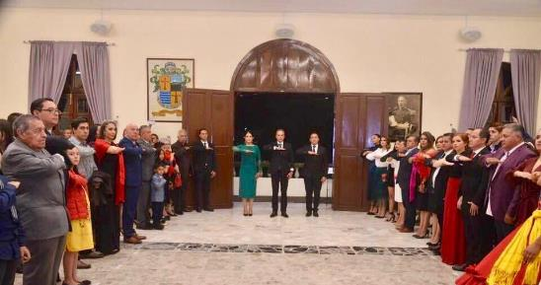
GRITO DE INDEPENDENCIA 15/09/2019(22:00)
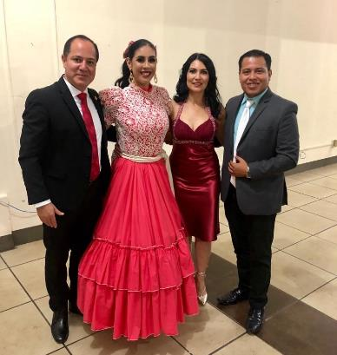
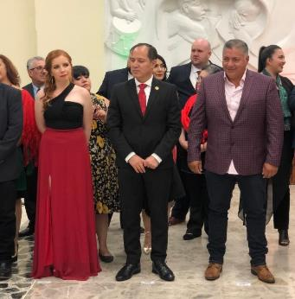
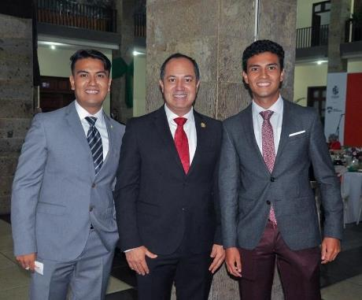
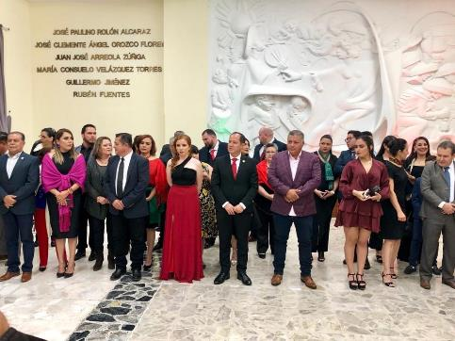
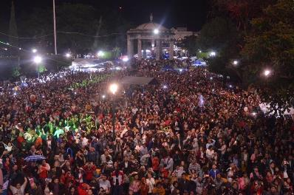
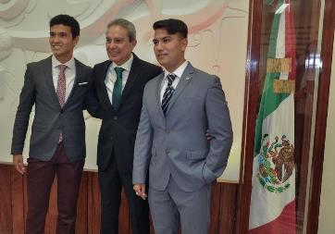

EN LA ESCUELA SECUNDARIA DR. ANTONIO GONZALEZ OCHOA T/M

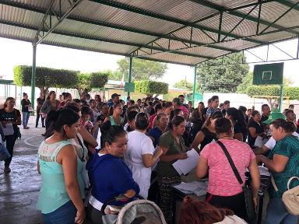
PROGRAMA RECREA ENTREGA DE UNIFORMES 17/09/2019

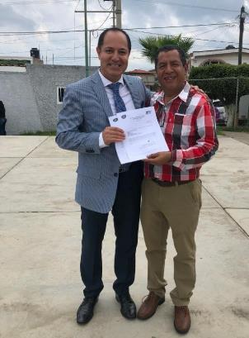

EN LA ESCUELA SECUNDARIA JUAN JOSE ARREOLA T/M

PROGRAMA RECREA ENTREGA DE UNIFORMES

17/09/2019

EN EL PATIO DE LA PRESIDENCIA

SESION SOLEMNE No. 9 RECONOCIMIENTO A ATLETAS ZAPOTLENSES POR SU PARTICIPACIÓN EN LOS JUEGOS PANAMERICANOS Y PARAPANAMERICANOS 17/09/2019
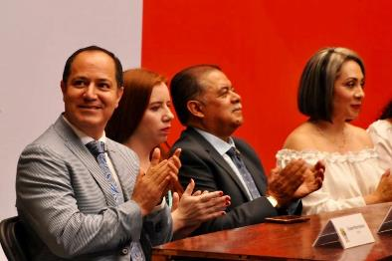

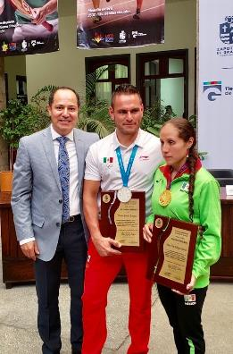

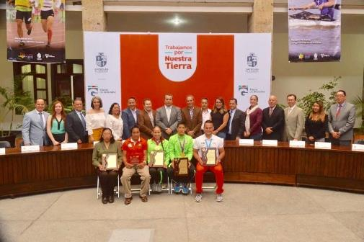

EN AV GOBERNADOR ALBERTO CARDENAS JIMÉNEZ

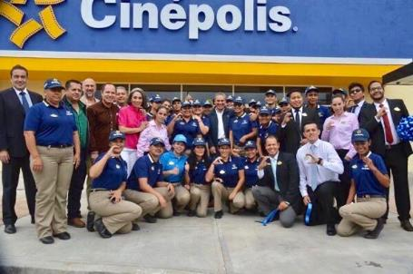
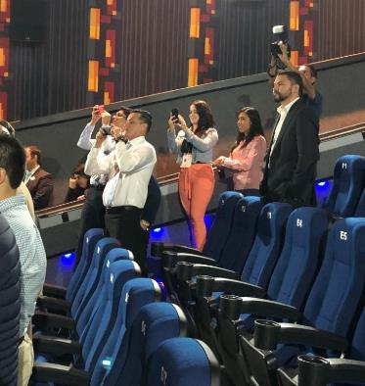
INAUGURACION DE CINEPOLIS 17/09/201

EN LA ESCUELA PRIMARIA SOLIDARIDAD T/MY T/V

PROGRAMA RECREA ENTREGA DE UNIFORMES 18/09/2019

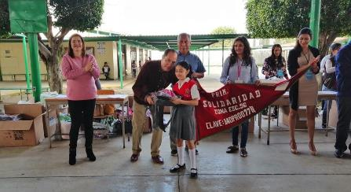
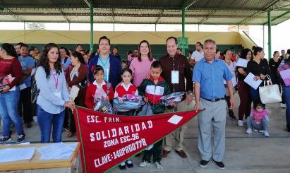

EN LA ESCUELA SECUNDARIA ALFREDO VELASCO CISNEROS T/M Y T/V

PROGRAMA RECREA ENTREGA DE UNIFORMES

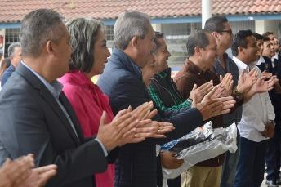
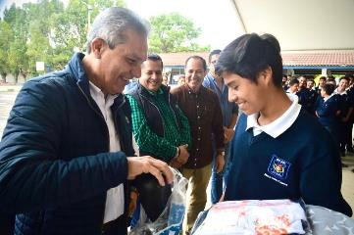
18/09/2019

EN SALA DE CABILDO

SESIÓN EXTRAORDINARIA NO. 29 18/09/2019
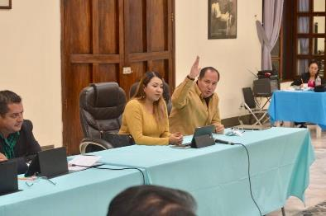
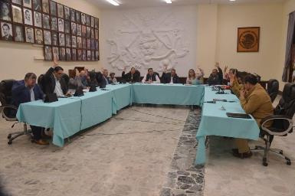

EN EL PATIO DE LA PRESIDENCIA

EVENTO PRIMER CUERPO DE BOMBEROS CD. GUZMAN

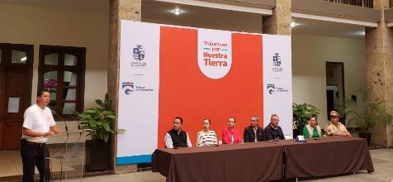
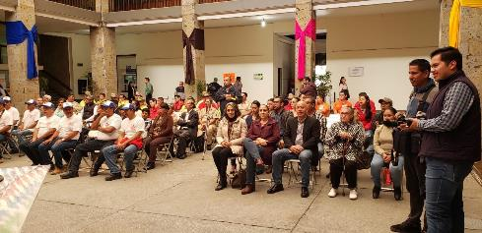
19/09/2019

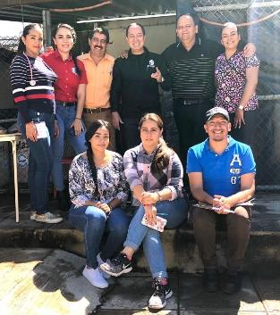

EN EL INTERIOR DE LA PRESIDENCIA

PARTICIPACION EN EL PROGRAMA “RETO MENOS KILOS POR MAS SALUD”

20/09/2019

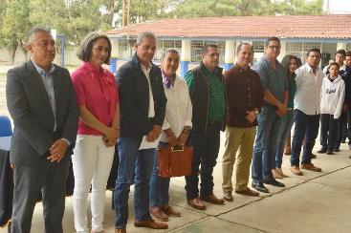

EN LA ESCUELA PRIMARIA INDEPENDENCIA T/M

PROGRAMA RECREA ENTREGA DE UNIFORMES

20/09/2019

EN SALA DE CABILDO

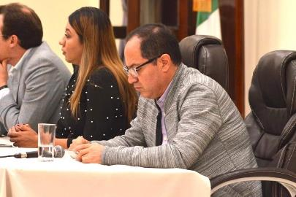
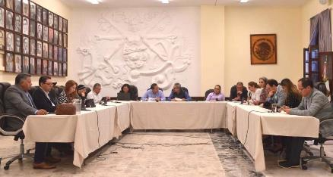
SESION EXTRAORDINARIA No. 30 20/09/2019

EN ESTACIONOMETROS

ENTREGA DE APOYOS

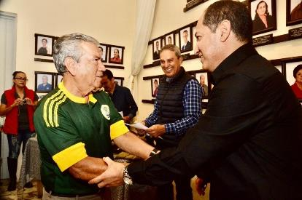
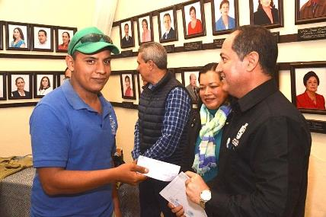
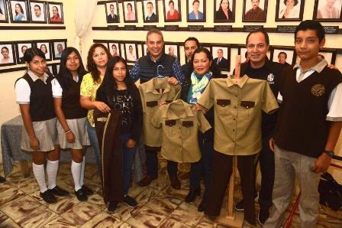
20/09/2019

EN EL ESTADIO JALISCO, EN GUADALAJARA

APOYANDO EL PARTIDO DE LA FINAL “COPA JALISCO”

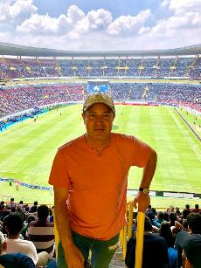
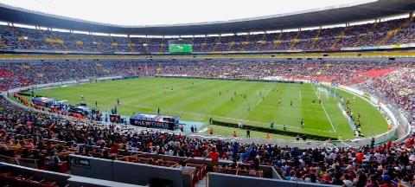
22/09/2019

EN LA ESCUELA PRIMARIA JESUS REYES HEROLES T/V

PROGRAMA RECREA ENTREGA DE UNIFORMES

23/09/2019

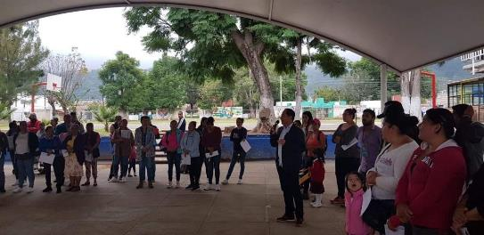

EN LA ESCUELA PRIMARIA ADOLFO LOPEZ MATEOS T/V

PROGRAMA RECREA ENTREGA DE UNIFORMES

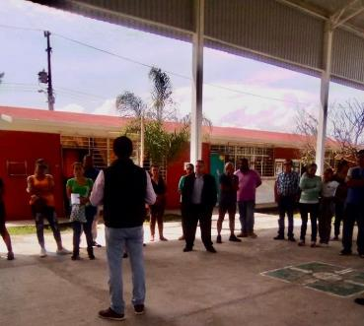
24/09/2019

EN LA ESCUELA PRIMARIA ANEXA FRANCISCO I MADERO T/M

PROGRAMA RECREA ENTREGA DE UNIFORMES

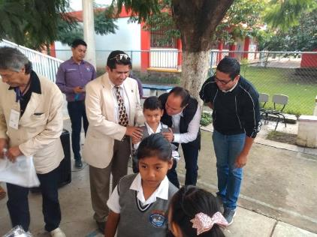
25/09/2019

+

EN EL RESTAURANTE A BABOR

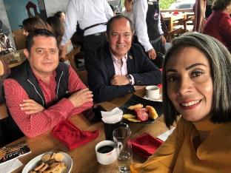
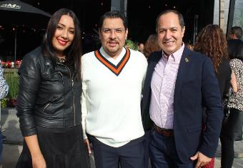
DESAYUNO CON CAUSA DIF 25/09/2019

EN LA ESCUELA PRIMARIA EVA BRISEÑO

PROGRAMA RECREA ENTREGA DE UNIFORMES

26/09/2019
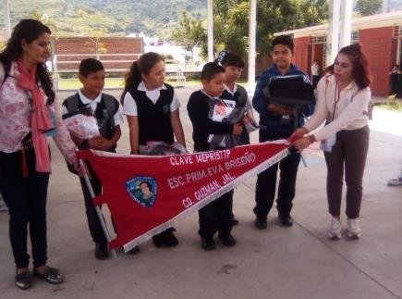

EN LA ESCUELA PRIMARIA ZAPOTLAN T/V

PROGRAMA RECREA ENTREGA DE UNIFORMES

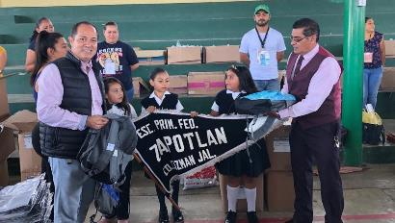
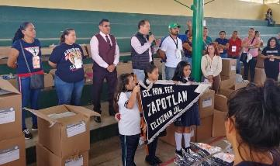
26/09/2019

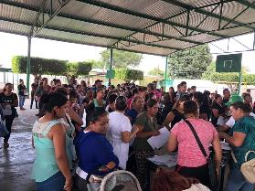

EN LA ESCUELA PRIMARIA LEONA VICARIO T/M

PROGRAMA RECREA ENTREGA DE UNIFORMES

27/09/2019

EN SALA DE REGIDORES

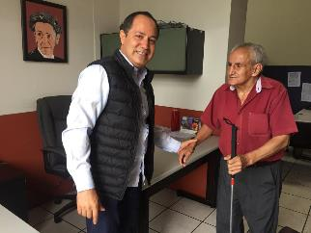
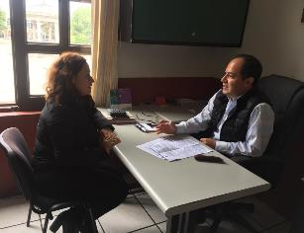
ATENCION A LA CIUDADANIA 27/09/2019

EN LA ESCUELA DE MUSICA RUBEN FUENTES

PRIMER INFORME DE ACTIVIDADES DE LA PRESIDENTA DEL DIF

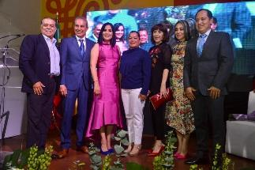
27/09/2019
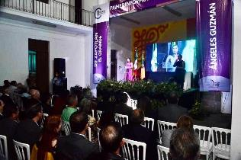

EN EL AUDITORIO DEL COLEGIO MEXICO

PRIMER INFORME DE ACTIVIDADES DEL DIPUTADO FEDERAL HIGINIO DEL TORO PEREZ 28/09/2019
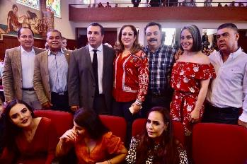
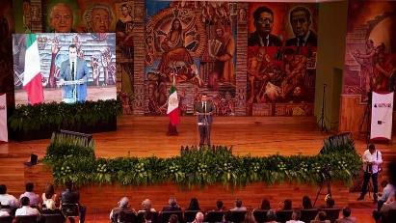

A T E N T A M E N T E
“2019, AÑO DE LA IGUALDAD DE GÉNERO EN JALISCO”
2019, AÑO DEL LXXX ANIVERSARIO DE LA ESCUELA SECUNDARIA “LIC. BENITO JUÁREZ”
Ciudad Guzmán, Municipio de Zapotlán El Grande, Jalisco, A 16 de octubre de 2019

LIC. VICENTE PINTO RAMÍREZ
Regidor

El presente Informe Trimestral de actividades corresponde a los meses de Julio, Agosto y Septiembre del 2019 dos mil diecinueve, el cual da cabal cumplimiento a lo establecido en el Artículo 8 fracción VI inciso l) de la Ley de Transparencia y Acceso a la Información Pública del Estado de Jalisco y sus Municipios, que a la letra señala:

Artículo 8º. Información Fundamental — General.
1. Es información fundamental, obligatoria para todos los sujetos obligados, la siguiente:
VI. La información sobre la gestión pública, que comprende:
l) Los informes trimestrales y anuales de actividades del sujeto obligado, de cuando menos los últimos tres años.

